Casinos de juego autorizados por la Ley N° 19.995 generan recaudación tributaria de $ 10.906 millones en agosto de 2018
- Del total de impuestos generados por los 18 casinos de juego en funcionamiento -sin contar a los siete casinos de concesión municipal- un 43% va destinado al patrimonio de los gobiernos regionales y municipalidades de los territorios en donde operan y un 57% a fondos generales de la nación.
Durante agosto de 2018, los 18 casinos de juego autorizados por la Ley N° 19.995 -sin contar a los siete casinos de concesión municipal- aportaron un total de $ 10.906 millones en impuestos, de los cuales $ 4.708 millones corresponden al impuesto específico al juego destinados a los Gobiernos Regionales y Municipalidades en donde operan para el financiamiento de obras de desarrollo, además de la suma de $ 4.635 millones asociados al pago de IVA y $ 1.563 millones correspondientes al impuesto por entrada a las salas de juego, que se destinan a los fondos generales de la nación.

Los 13 gobiernos regionales y las 18 municipalidades reciben los fondos provenientes del impuesto específico al juego, el mes subsiguiente del pago de los mismos por parte de las sociedades operadoras. Por lo tanto, estos recursos serán recibidos por los gobiernos locales en noviembre.

En la Región de Arica y Parinacota, Casino Luckia Arica registró ingresos tributarios por un total de $ 193 millones, de los cuales $ 35 millones se destinan al Gobierno Regional y $ 35 millones a la Municipalidad de Arica por concepto de impuesto específico al juego, a los que suma una recaudación fiscal de $ 66 millones por concepto de IVA y $ 57 millones por concepto de entrada.

En la Región de Antofagasta, Marina del Sol Calama y Enjoy Antofagasta registraron ingresos tributarios por un total de $ 1.251 millones, de los cuales $ 267 millones se destinan al Gobierno Regional, en tanto que $ 87 millones y $ 180 millones se destinan a los municipios de Calama y Antofagasta, respectivamente, por concepto de impuesto específico al juego. En recaudación fiscal, Marina del Sol Calama generó aportes de $ 171 millones de por concepto de IVA y $ 58 millones por concepto de entrada. A su vez, Enjoy Antofagasta generó aportes de $ 359 millones por concepto de IVA y $ 129 millones por concepto de entrada.

En la Región de Atacama, Antay Casino & Hotel registró ingresos tributarios por un total de $ 403 millones, de los cuales $ 80 millones se destinan al Gobierno Regional y $ 80 millones a la Municipalidad de Copiapó por concepto de impuesto específico al juego, a los que suma una recaudación fiscal de $ 165 millones por concepto de IVA y $ 78 millones por concepto de entrada.

En la Región de Coquimbo, Ovalle Casino Resort S.A. registró ingresos tributarios por un total de $ 164 millones, de los cuales $ 30 millones se destinan al Gobierno Regional y $ 30 millones a la Municipalidad de Ovalle por concepto de impuesto específico al juego, a los que suma una recaudación fiscal de $ 57 millones por concepto de IVA y $ 47 millones por concepto de entrada.

En la Región de Valparaíso, Casino de Juegos del Pacífico y Casino de Juego de Rinconada registraron ingresos tributarios por un total de $ 1.658 millones, de los cuales $ 384 millones se destinan al Gobierno Regional, en tanto que $ 63 millones y $ 321 millones se destinan a los municipios de San Antonio y Rinconada, respectivamente, por concepto de impuesto específico al juego. En recaudación fiscal, Casino de Juegos del Pacífico generó aportes de $ 119 millones por concepto de IVA y $ 63 millones por concepto de entrada. A su vez, Casino de Juego de Rinconada generó aportes de $ 610 millones por concepto de IVA y $ 99 millones por concepto de entrada.

En la Región de O’Higgins, Sun Monticello y Casino de Colchagua registraron ingresos tributarios por un total de $ 2.791 millones, de los cuales $ 635 millones se destinan al Gobierno Regional, en tanto que $ 591 millones y $ 44 millones se destinan a los municipios de Mostazal y Santa Cruz, respectivamente, por concepto de impuesto específico al juego. En recaudación fiscal, Sun Monticello generó aportes de $ 1.158 millones de por concepto de IVA y $ 248 millones por concepto de entrada. A su vez, Casino de Colchagua generó aportes de $ 89 millones por concepto de IVA y $ 25 millones por concepto de entrada.

En la Región del Maule, Gran Casino de Talca registró ingresos tributarios por un total de $ 411 millones, de los cuales $ 87 millones se destinan al Gobierno Regional y $ 87 millones a la Municipalidad de Talca por concepto de impuesto específico al juego, a los que suma una recaudación fiscal de $ 175 millones por concepto de IVA y $ 63 millones por concepto de entrada.

En la Región del Bío Bío, Marina del Sol Talcahuano y Casino Gran Los Ángeles registraron ingresos tributarios por un total de $ 1.531 millones, de los cuales $ 315 millones se destinan al Gobierno Regional, en tanto que $ 280 millones y $ 35 millones se destinan a los municipios de Talcahuano y Los Ángeles, respectivamente, por concepto de impuesto específico al juego. En recaudación fiscal, Marina del Sol Talcahuano generó aportes de $ 563 millones de por concepto de IVA y $ 225 millones por concepto de entrada. A su vez, Casino Gran Los Ángeles generó aportes de $ 69 millones por concepto de IVA y $ 45 millones por concepto de entrada.

En la Región de La Araucanía, Dreams Temuco registró ingresos tributarios por un total de $ 757 millones, de los cuales $ 159 millones se destinan al Gobierno Regional y $ 159 millones a la Municipalidad de Temuco por concepto de impuesto específico al juego, a los que suma una recaudación fiscal de $ 316 millones por concepto de IVA y $ 122 millones por concepto de entrada.

En la Región de Los Ríos, Dreams Valdivia registró ingresos tributarios por un total de $ 419 millones, de los cuales $ 86 millones se destinan al Gobierno Regional y $ 86 millones a la Municipalidad de Valdivia por concepto de impuesto específico al juego, a los que suma una recaudación fiscal de $ 169 millones por concepto de IVA y $ 78 millones por concepto de entrada.

En la Región de Los Lagos, Marina del Sol Osorno y Enjoy Chiloé registraron ingresos tributarios por un total de $ 503 millones, de los cuales $ 106 millones se destinan al Gobierno Regional, en tanto que $ 72 millones y $ 34 millones se destinan a los municipios de Osorno y Castro, respectivamente, por concepto de impuesto específico al juego. En recaudación fiscal, Marina del Sol Osorno generó aportes de $ 147 millones de por concepto de IVA y $ 56 millones por concepto de entrada. A su vez, Enjoy Chiloé generó aportes de $ 66 millones por concepto de IVA y $ 21 millones por concepto de entrada.

En la Región de Aysén, Dreams Coyhaique registró ingresos tributarios por un total de $ 185 millones, de los cuales $ 39 millones se destinan al Gobierno Regional y $ 39 millones a la Municipalidad de Coyhaique por concepto de impuesto específico al juego, a los que suma una recaudación fiscal de $ 75 millones por concepto de IVA y $ 31 millones por concepto de entrada.

En la Región de Magallanes, Dreams Punta Arenas registró ingresos tributarios por un total de
$ 640 millones, de los cuales $ 130 millones se destinan al Gobierno Regional y $ 130 millones la Municipalidad de Punta Arenas por concepto de impuesto específico al juego, a los que se suma una recaudación fiscal de $ 263 millones por concepto de IVA y $ 116 millones por concepto de entrada.

Impuestos, valores nominales: agosto de 2018

IMPUESTOS agosto 2018 ($ Millones)
Región | Casino | Impuesto específico Gobierno Regional | Impuesto específico Municipalidad | IVA | Por entrada | Total
De Arica y Parinacota | Casino Luckia Arica | 35 | 35 | 66 | 57 | 193
De Antofagasta | Marina de Sol Calama | 267 | 87 | 171 | 58 | 1.251
 | Enjoy Antofagasta |  | 180 | 359 | 129
De Atacama | Antay Casino & Hotel | 80 | 80 | 165 | 78 | 403
De Coquimbo | Ovalle Casino Resort S.A. | 30 | 30 | 57 | 47 | 164
De Valparaíso | Casino de Juegos del Pacífico | 384 | 63 | 119 | 63 | 1.658
 | Casino de Juego de Rinconada |  | 321 | 610 | 99
De O´Higgins | Sun Monticello | 635 | 591 | 1.158 | 248 | 2.791
 | Casino de Colchagua |  | 44 | 89 | 25
Del Maule | Gran Casino de Talca | 87 | 87 | 175 | 63 | 411
Del Bío Bío | Marina de Sol Talcahuano | 315 | 280 | 563 | 225 | 1.531
 | Casino Gran Los Ángeles |  | 35 | 69 | 45
De La Araucanía | Dreams Temuco | 159 | 159 | 316 | 122 | 757
De Los Ríos | Dreams Valdivia | 86 | 86 | 169 | 78 | 419
De Los Lagos | Marina del Sol Osorno | 106 | 72 | 147 | 56 | 503
 | Enjoy Chiloé |  | 34 | 66 | 21
De Aysén | Dreams Coyhaique | 39 | 39 | 75 | 31 | 185
De Magallanes | Dreams Punta Arenas | 130 | 130 | 263 | 116 | 640
Total |  | 2.354 | 2.354 | 4.635 | 1.563 | 10.906

Ingresos brutos de la industria de casinos de juego

La industria de casinos de juego, conformada por los 18 casinos de juego autorizados por la Ley N° 19.995 y los 7 casinos de concesión municipal, registró durante agosto de 2018, ingresos brutos del juego (win) por $ 40.295 millones, lo que implica una variación real mensual de 6,6 % en comparación con el mismo mes del año anterior, mientras que el crecimiento real acumulado es de 2,8% en los últimos 12 meses.

Del total de $ 40.295 millones de ingresos brutos del juego o win, Sun Monticello representó el 18,0% ($ 7.254 millones), Casino Viña del Mar 11,6% ($ 4.676 millones), Casino Rinconada 9,5 % ($ 3.820 millones), Marina del Sol Talcahuano 8,7 % ($ 3.524 millones), Coquimbo 6,0 % ($ 2.408 millones), Enjoy Antofagasta 5,6 % ($ 2.249 millones), Dreams Temuco 4,9 % ($ 1.978 millones), Dreams Punta Arenas 4,1% ($ 1.645 millones), Casino de Iquique 3,8 % ($ 1.538 millones), Casino Puerto Varas 3,5 % ($ 1.393 millones), Gran Casino de Talca 2,7 % ($ 1.095 millones), Marina del Sol Calama 2,7% ($ 1.072 millones), Dreams Valdivia 2,6 % ($ 1.056 millones), Antay Casino & Hotel 2,6% ($ 1.031 millones), Marina del Sol Osorno 2,3% ($ 922 millones), Casino de Juegos del Pacífico 1,8% ($ 745 millones),Casino de Pucón 1,6 % ($ 658 millones), Casino de Colchagua 1,4 % ($ 558 millones), Dreams Coyhaique 1,2 % ($ 468 millones), Casino de Arica 1,1 % ($ 437 millones), Casino Gran Los Ángeles 1,1 % ($ 429 millones), Casino Luckia Arica 1,0% ($ 415 millones), Enjoy Chiloé 1,0 % ($ 410 millones), Ovalle Casino Resort S.A. 0,9 % ( $ 358 millones), Casino de Natales 0,4 % ($ 157 millones).

Casinos autorizados por la Ley N° 19.995

De los ingresos brutos que registró la industria en general, los casinos autorizados por la Ley N° 19.995 alcanzaron ingresos brutos del juego (win) por $ 29.029 millones, lo que representa un 72,0 % del total. Esto implica una variación real de 8,9%, en comparación con agosto de 2017. Como resultado, la industria regulada presenta un crecimiento real acumuladode 4,1%, en los últimos doce meses.

En los mismos términos, las 467.771 visitas registradas equivalen a una variación de 9,0% en comparación con agosto de 2017 y a un crecimiento acumulado del 2,4% en los últimos 12 meses.
Respecto del gasto de los visitantes, durante el mes de agosto se registró un gasto promedio de $ 62.058 por visita, lo que implica una variación real de -0,1% respecto de agosto de 2017, alcanzando un crecimiento acumulado real del gasto de 1,7% en los últimos 12 meses.

El monto jugado en el mes de agosto, en las 10.340 máquinas de azar que estuvieron en funcionamiento en los 18 casinos regulados ascendió a $ 380.617 millones. Los premios pagados a los jugadores alcanzaron los $ 357.279 millones, equivalentes al 93,9% del total apostado y como resultado, el ingreso bruto o win correspondiente al juego en máquinas de azar fue de $23.338 millones, que equivale al 80,4 % del ingreso bruto total.

Casinos municipales

Por su parte, los casinos municipales obtuvieron un total de $ 11.266 millones de ingresos brutos del juego o win, lo que representa un total de 28,0 % del total de la industria. Esta cifra implica una variación real mensual de -2,5% en comparación con agosto de 2017 y un crecimiento real acumulado de -1,8% en los últimos 12 meses.

Respecto de las visitas, los casinos de concesión municipal (exceptuando a Puerto Varas que no cuenta con la información) registraron un total de 192.639 visitas. Dicha información no es posible comparar, indexar ni sumar con la registrada por la industria autorizada por la Ley N° 19.995, debido a que no son medidas estandarizadas (ver notas del Boletín Estadístico). Por lo mismo, para estos recintos no es posible calcular el gasto promedio por persona.

Sobre series de datos

Cabe recordar que, desde el mes de mayo 2016, en los comunicados de prensa referidos a los resultados operacionales, los porcentajes de variación de los ingresos brutos del juego y gasto promedio, respecto a períodos anteriores, se comunican en términos reales, esto es, corregidos por el valor de la UF del último día del mes.

ANEXO: RESULTADOS OPERACIONALES AGOSTO DE 2018
Industria en general (Casinos autorizados por la Ley N° 19.995 y Casinos Municipales)
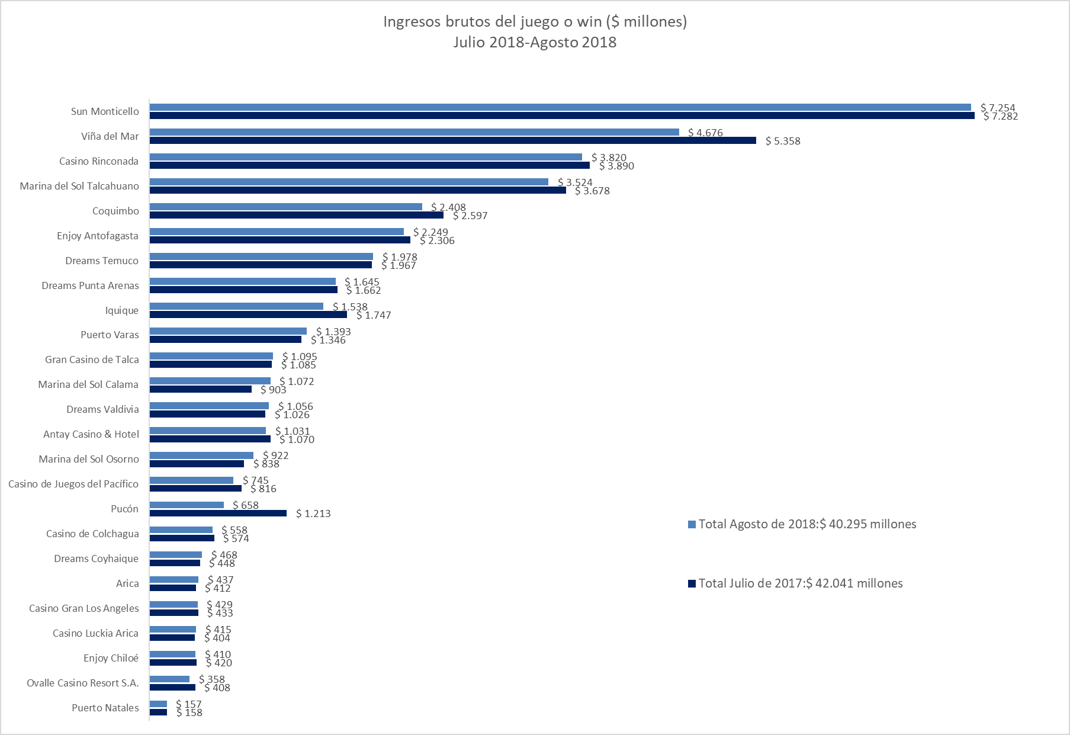
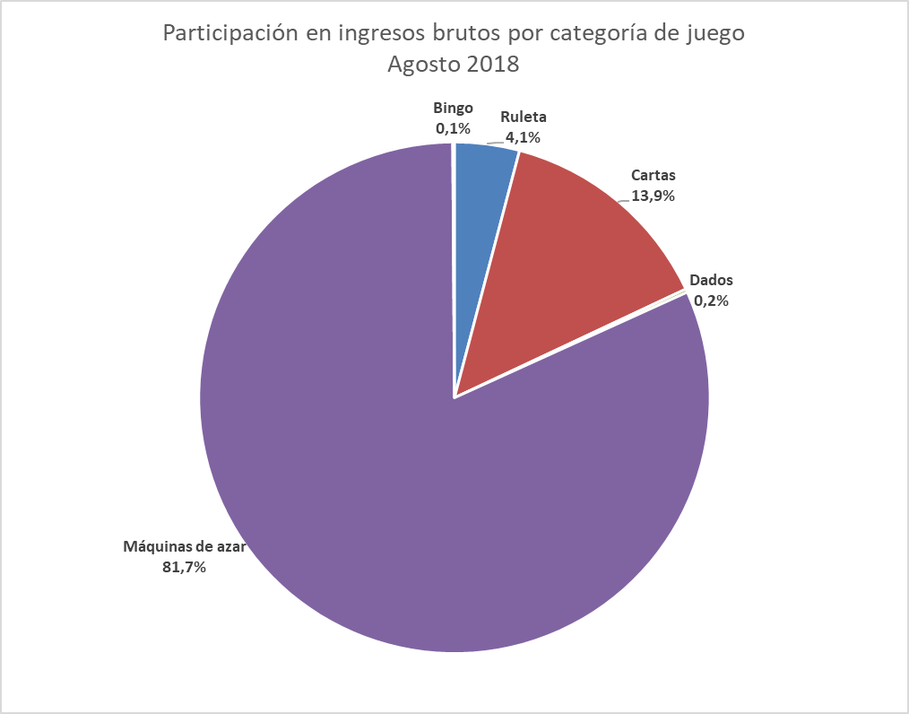

Casinos de juego autorizados por la Ley N° 19.995

- Resultados Generales, valores nominales ($): agosto 2018

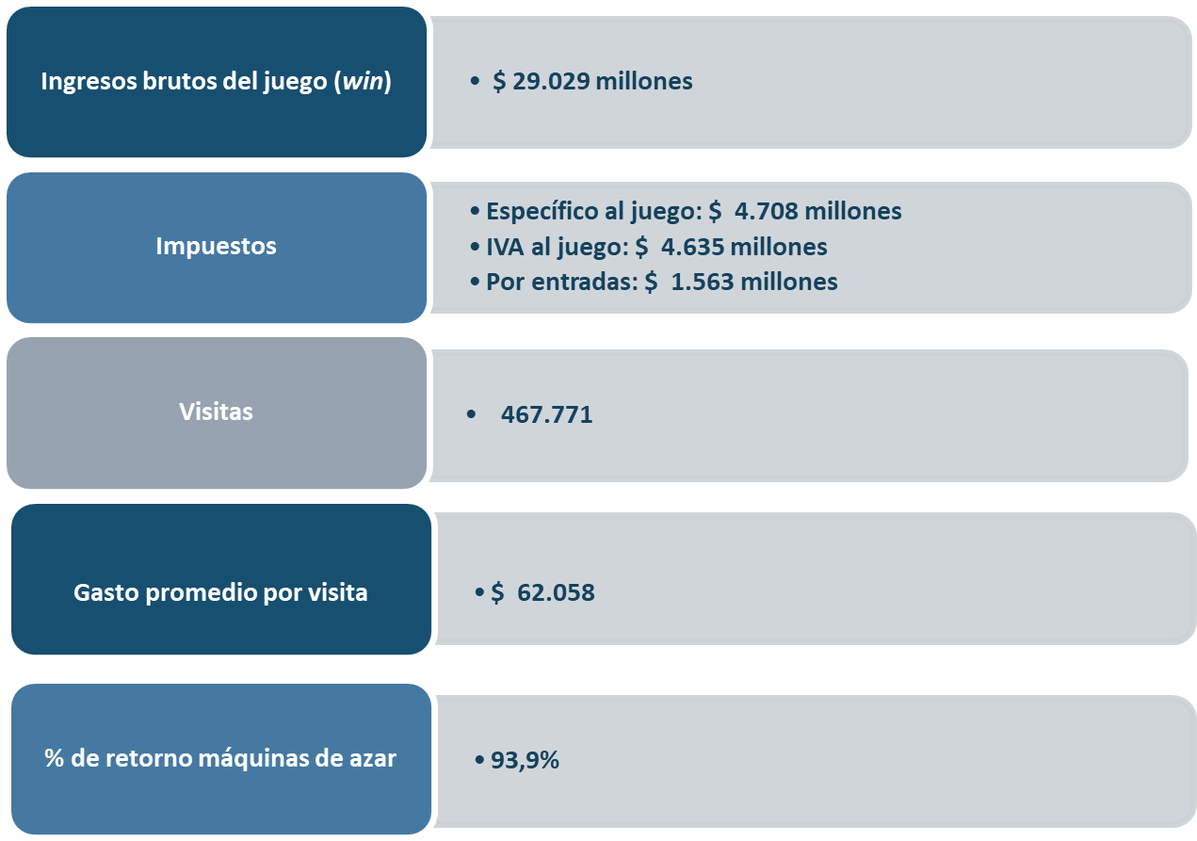

- Evolución Mensual ingresos brutos del juego o win, valores reales (UF): Año 2016-2018

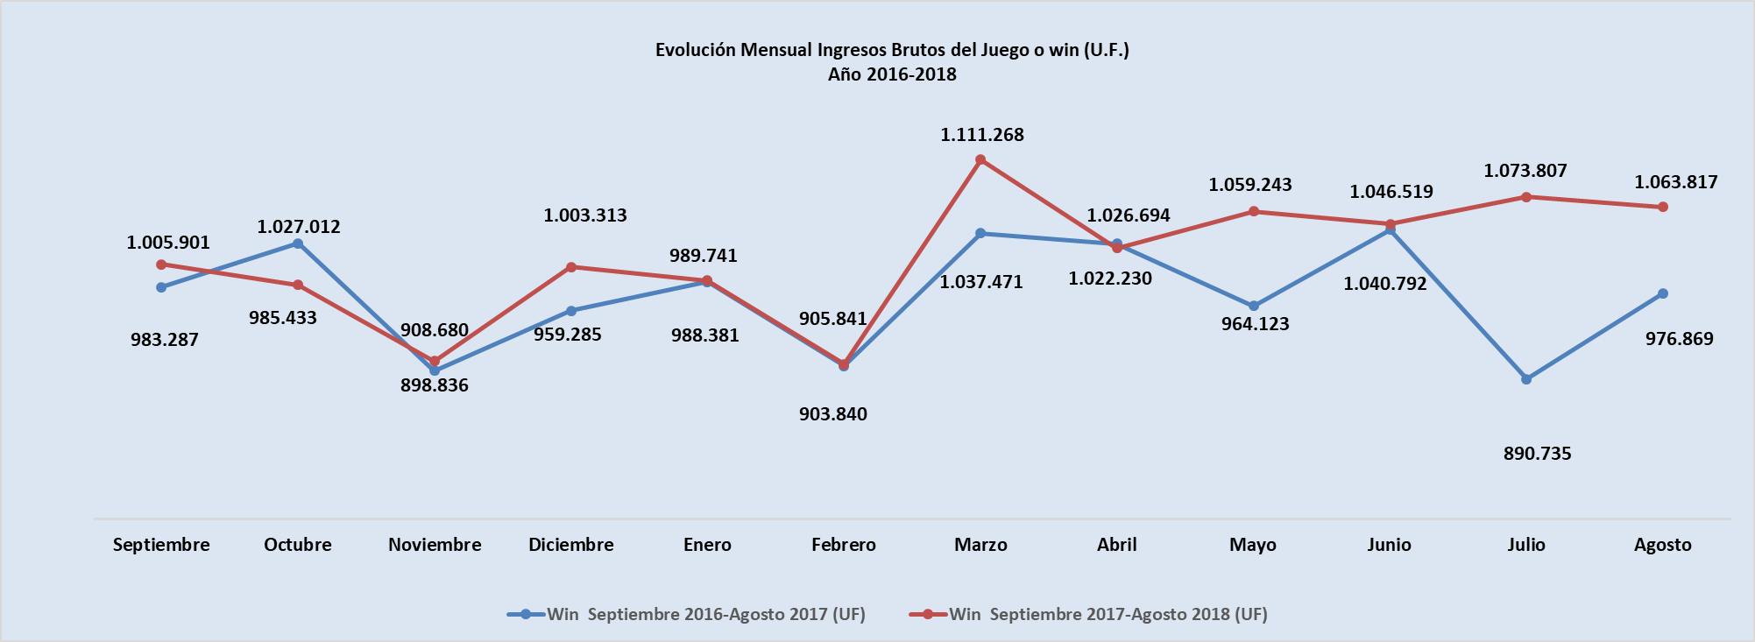

- Ingresos brutos del juego o win en valores nominales ($) y reales (UF): Año 2016-2018

 | Sep |  | Oct | Nov | Dic | Ene | Feb | Mar | Abr | May | Jun | Jul | Ago
Ingresos brutos del juego o win ($ millones)
VALORES NOMINALES
Win septiembre 2016-agosto 2017 ($ millones) | 25.786 |  | 26.971 | 23.652 | 25.275 | 26.012 | 23.854 | 27.464 | 27.270 | 25.676 | 27.753 | 23.691 | 25.989
Win septiembre 2017-agosto 2018 ($ millones) | 26.814 |  | 26.247 | 24.291 | 26.887 | 26.550 | 24.389 | 30.001 | 27.605 | 28.683 | 28.422 | 29.210 | 29.029
Crecimiento Win Nominal | 4,0% |  | -2,7% | 2,7% | 6,4% | 2,1% | 2,2% | 9,2% | 1,2% | 11,7% | 2,4% | 23,3% | 11,7%
Crecimiento Win Nominal (Anual) |  |  |  |  |  |  |  |  |  |  |  |  | 6.1%
Ingresos brutos del juego o win UF)
VALORES REALES
Win septiembre 2016-agosto 2017 (UF) |  | 983.287 | 1.027.012 | 898.836 | 959.285 | 988.381 | 903.840 | 1.037.471 | 1.026.694 | 964.123 | 1.040.792 | 890.735 | 976.869
Win septiembre 2017-agosto 2018 (UF) |  | 1.005.901 | 985.433 | 908.680 | 1.003.313 | 989.741 | 905.841 | 1.111.268 | 1.022.230 | 1.059.243 | 1.046.519 | 1.073.807 | 1.063.817
Crecimiento Win Real |  | 2,3% | -4,0% | 1,1% | 4,6% | 0,1% | 0,2% | 7,1% | -0,4% | 9,9% | 0,6% | 20,6% | 8,9%
Crecimiento Win Real (Anual) |  |  |  |  |  |  |  |  |  |  |  |  | 4,1%

Nota: Considerando que, a partir de mayo de 2016, la Superintendencia informa las variaciones reales de los resultados operacionales de los casinos de juego, es decir corregidas al valor de la UF del último día del mes, se adjunta la presenta tabla que mantiene la serie histórica para ambas mediciones.

- Evolución Mensual impuesto específico al juego, valores reales (UF): Año 2016-2018

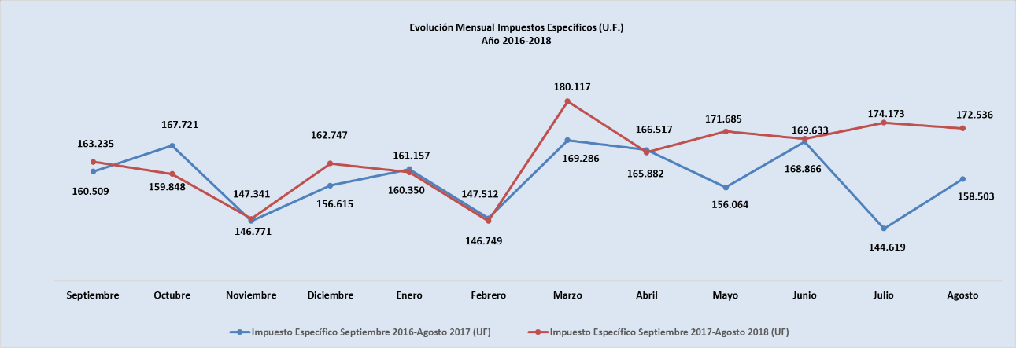

- Evolución IVA, valores reales (UF): Año 2016-2018

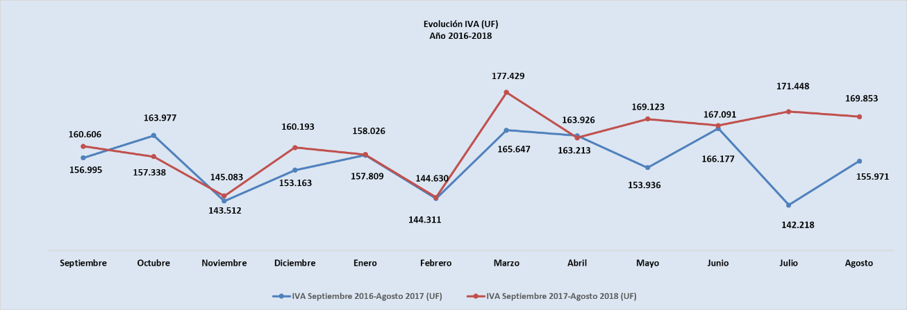

- Evolución impuestos por entradas, valores reales (UF): Año 2016-2018

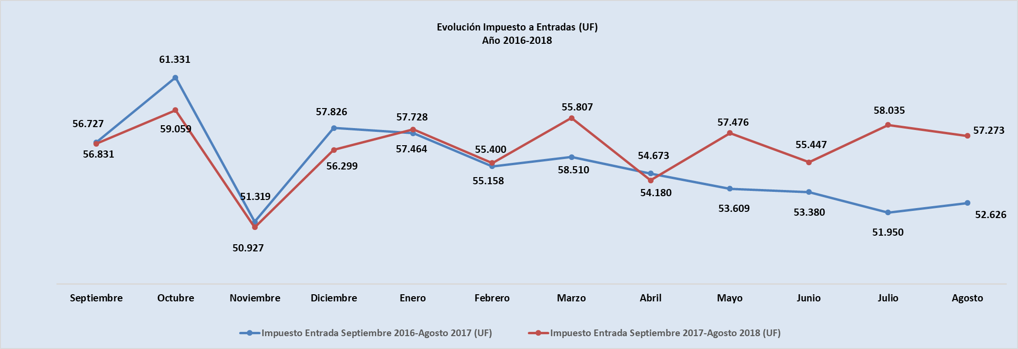

- Ingresos brutos del juego o win por casino de juego, valores reales (UF): julio 2018 - agosto 2018
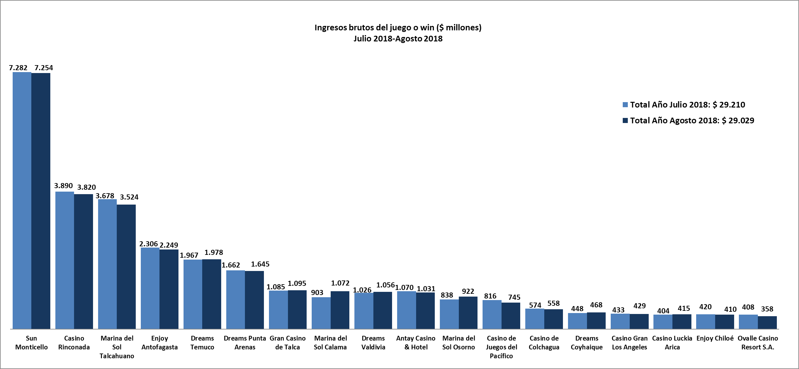

- Gasto promedio por visita agosto de 2018, valores nominales ($)
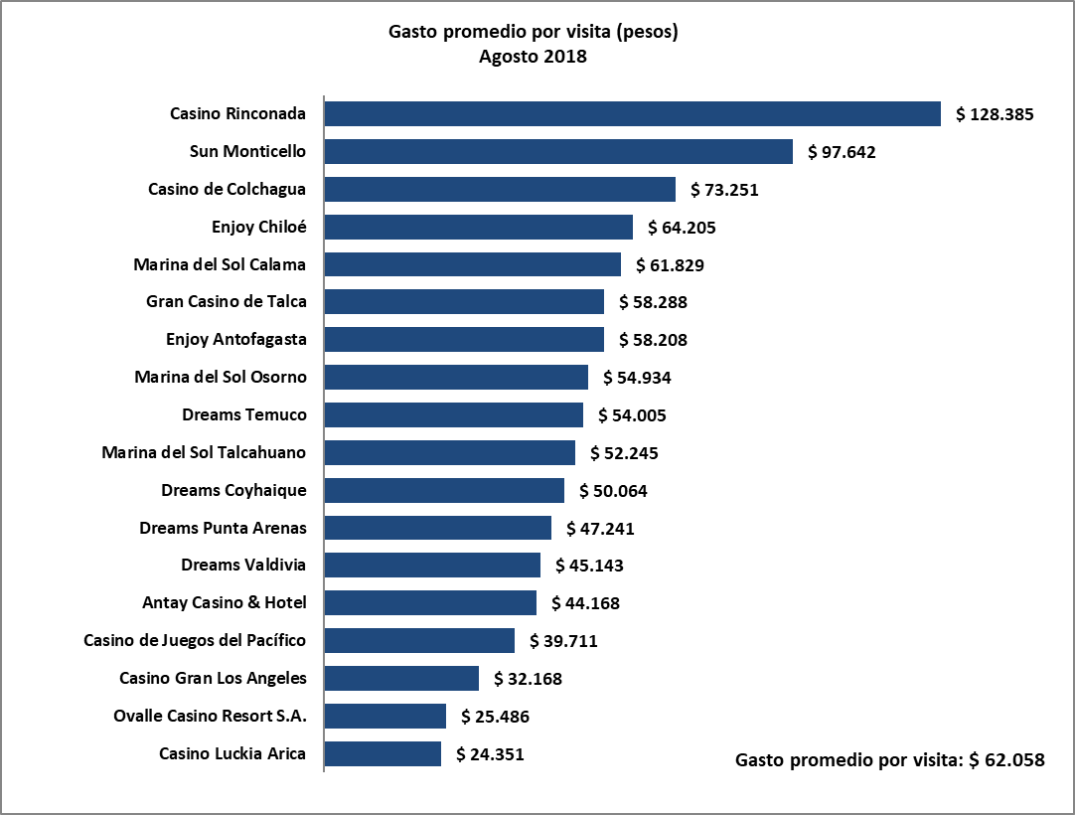

- Monto total apostado máquinas de azar, valores nominales ($): agosto de 2018
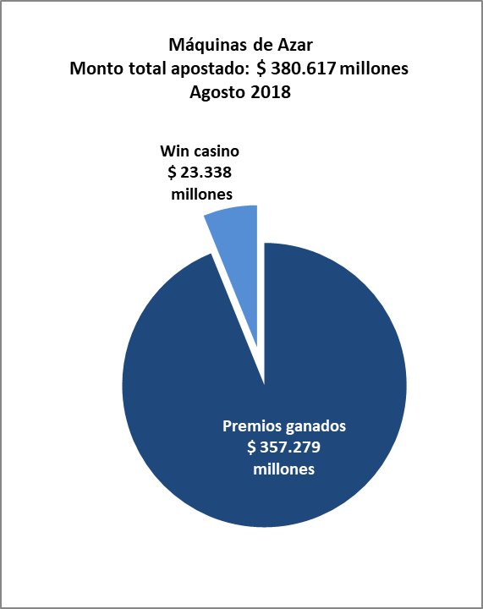
- Máquinas de Azar: Montos apostados y premios ganados máquinas de azar, valores nominales ($): agosto de 2018
MÁQUINAS DE AZAR: Montos Apostados y Premios Ganados ($ Millones) Agosto 2018 ($ Millones)
Casino de Juego | Monto total apostado | Premios ganados | Porcentaje de retorno
Casino Luckia Arica | 6.008 | 5.649 | 94,0%
Marina del Sol Calama | 12.840 | 11.935 | 93,0%
Enjoy Antofagasta | 24.332 | 22.470 | 92,3%
Antay Casino & Hotel | 14.691 | 13.807 | 94,0%
Ovalle Casino Resort S.A. | 5.481 | 5.203 | 94,9%
Casino de Juegos del Pacífico | 9.910 | 9.241 | 93,2%
Casino Rinconada | 38.275 | 35.755 | 93,4%
Sun Monticello | 104.905 | 99.937 | 95,3%
Casino de Colchagua | 5.565 | 5.159 | 92,7%
Gran Casino de Talca | 13.997 | 13.055 | 93,3%
Marina del Sol Talcahuano | 51.420 | 48.168 | 93,7%
Casino Gran Los Angeles | 5.733 | 5.389 | 94,0%
Dreams Temuco | 28.814 | 27.057 | 93,9%
Dreams Valdivia | 15.826 | 14.795 | 93,5%
Marina del Sol Osorno | 10.422 | 9.564 | 91,8%
Enjoy Chiloé | 3.924 | 3.576 | 91,1%
Dreams Coyhaique | 6.542 | 6.131 | 93,7%
Dreams Punta Arenas | 21.931 | 20.389 | 93,0%
Total | 380.617 | 357.279 | 93,9%

- Máquinas de azar – Porcentaje de retorno a los clientes, valores nominales: agosto de 2018
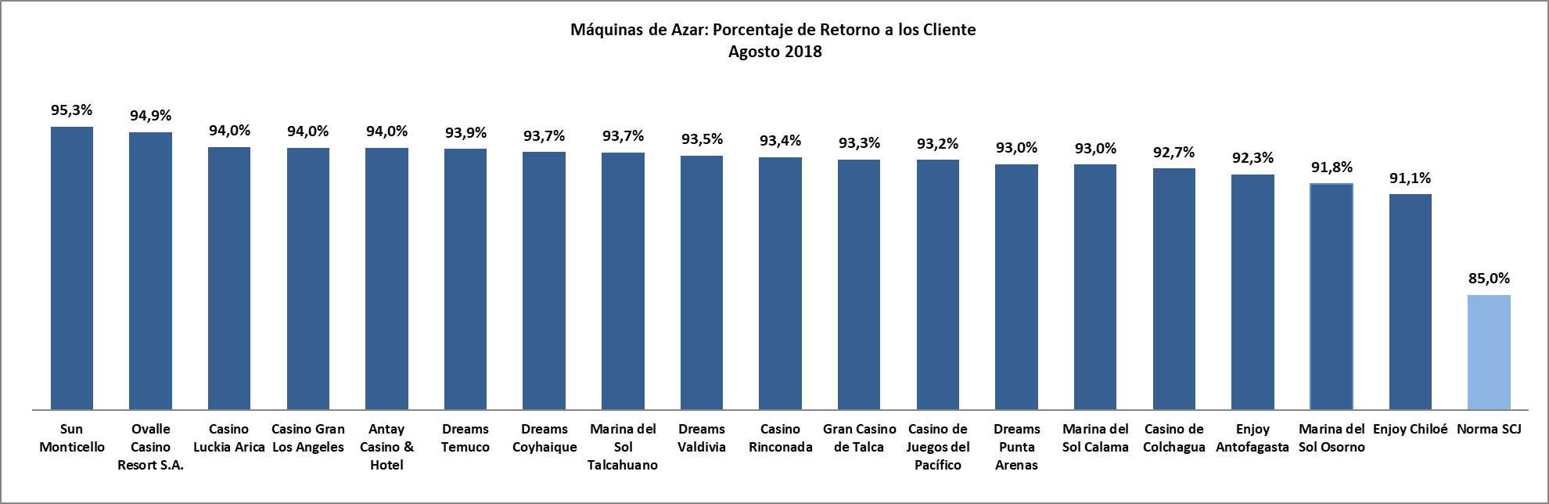

Casinos de juego municipales

- Evolución Mensual ingresos brutos del juego o win, valores reales (UF): Año 2016-2018
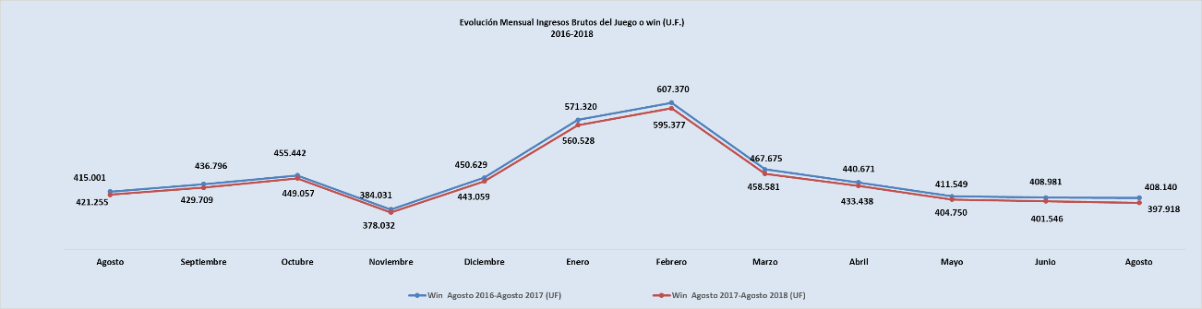

- Ingresos brutos del juego o win en valores nominales ($) y reales (UF): Año 2016-2018
 | Sep | Oct | Nov | Dic | Ene | Feb | Mar | Abr | May | Jun | Jul | Ago
Ingresos brutos del juego o win ($ millones)
VALORES NOMINALES
Win septiembre 2016-agosto 2017 ($ millones) | 11.455 | 11.961 | 10.105 | 11.873 | 15.036 | 16.030 | 12.380 | 11.705 | 10.960 | 10.906 | 11.476 | 10.858
Win septiembre 2017-agosto 2018 ($ millones) | 11.903 | 11.905 | 10.221 | 11.660 | 15.036 | 15.907 | 12.762 | 11.288 | 11.542 | 11.052 | 12.831 | 11.266
Crecimiento Win Nominal | 3,9% | -0,5% | 1,1% | -1,8% | 0,0% | -0,8% | 3,1% | -3,6% | 5,3% | 1,3% | 11,8% | 3,8%
Crecimiento Win Nominal (Anual) |  |  |  |  |  |  |  |  |  |  |  | 1,8%
Ingresos brutos del juego o win (U.F.)
VALORES REALES
Win septiembre 2016-agosto 2017 (UF) | 436.796 | 455.442 | 384.031 | 450.629 | 571.320 | 607.370 | 467.675 | 440.671 | 411.549 | 408.981 | 431.485 | 408.140
Win septiembre 2017-agosto 2018 (UF) | 429.709 | 449.057 | 378.032 | 443.059 | 560.528 | 595.377 | 458.581 | 433.438 | 404.750 | 401.546 | 421.886 | 397.918
Crecimiento Win Real | -1,6% | -1,4% | -1,6% | -1,7% | -1,9% | -2,0% | -1,9% | -1,6% | -1,7% | -1,8% | -2,2% | -2,5%
Crecimiento Win Real (Anual) |  |  |  |  |  |  |  |  |  |  |  | -1,8%

- Ingresos brutos del juego o win por casino de juego: julio 2018 - agosto 2018
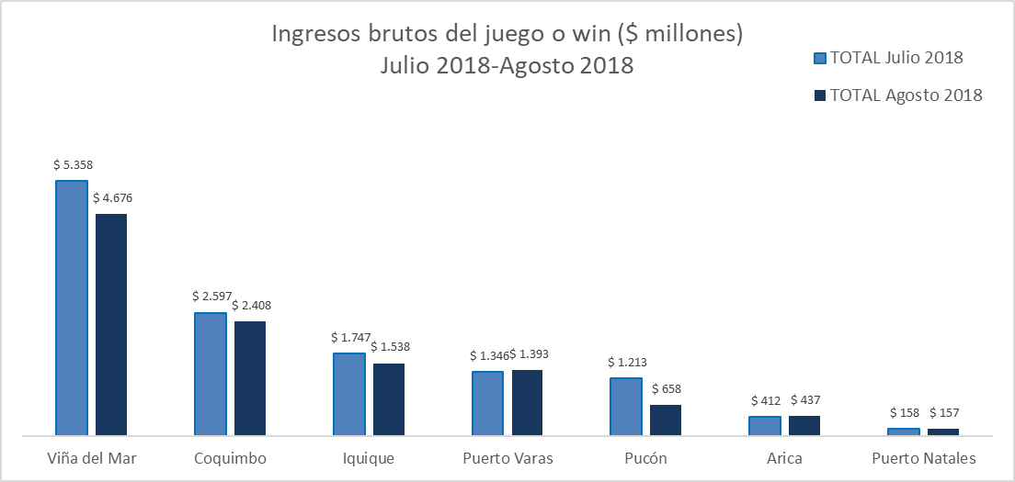

Unidad de Atención Ciudadana y Comunicaciones
Tel. 2589 3004 -3024
Contacto: Claudia Valladares cvalladares@scj.gob.cl

El impuesto específico se aplica sobre los ingresos brutos obtenidos en la explotación de los juegos autorizados, previa deducción del monto por impuesto al valor agregado (IVA) y el monto para los pagos provisionales mensuales obligatorios (PPM).
A los 25 casinos de juego que actualmente se encuentran en funcionamiento en el país, se suma el proyecto integral autorizado en agosto de 2016 en la comuna de Chillán, el que se encuentra en etapa de construcción.
La variación mensual resulta de la comparación de los ingresos brutos de los casinos municipales y autorizados por la Ley N° 19.995 –en UF del último día del mes- del mes de agosto en los años 2017 y 2018.
Corresponde al crecimiento de los ingresos brutos acumulados, considerando el periodo septiembre de 2017-agosto de 2018, y se comparan con los ingresos acumulados del periodo septiembre de 2016 - agosto de 2017, corregido por la UF del último día del mes.
La variación mensual resulta de la comparación de los ingresos brutos –en UF del último día del mes- del mes de agosto en los años 2017-2018.
Desde junio de 2016 los comunicados de resultados operacionales presentan un cambio de metodología respecto de los anteriores emitidos por la Superintendencia, informándose las variaciones reales, es decir corregidas al valor de la UF del último día del mes. En todo caso, se adjunta una tabla en el documento que mantiene la serie histórica para ambas mediciones.
Corresponde al crecimiento de los ingresos brutos acumulados, considerando los últimos 12 meses. Es decir, se considera los ingresos acumulados desde septiembre de 2017 a agosto de 2018, y se comparan con los ingresos acumulados de septiembre de 2016 a agosto de 2017, corregido por la UF del último día del mes.
Concepto de monto jugado es distinto –y significativamente mayor- del gasto promedio, ya que incluye todas las “re-apuestas” de los premios ganados en las máquinas.
A partir de febrero de 2017 no se contabilizan las máquinas que se encuentran en bodega al último día del periodo.

